4G无线接警LED显示屏
- 概述
4G无线接警LED显示屏具备4G物联网功能、433无线功能，两行显示等特点；通过4G流量卡上传物联网服务器，再下发到物联网平台、微信公众号、电话语音播报、短信通知等形式的通知模式；可以学习无线遥控器10个，无线防区100个；适用于安防场景、九小场所等。
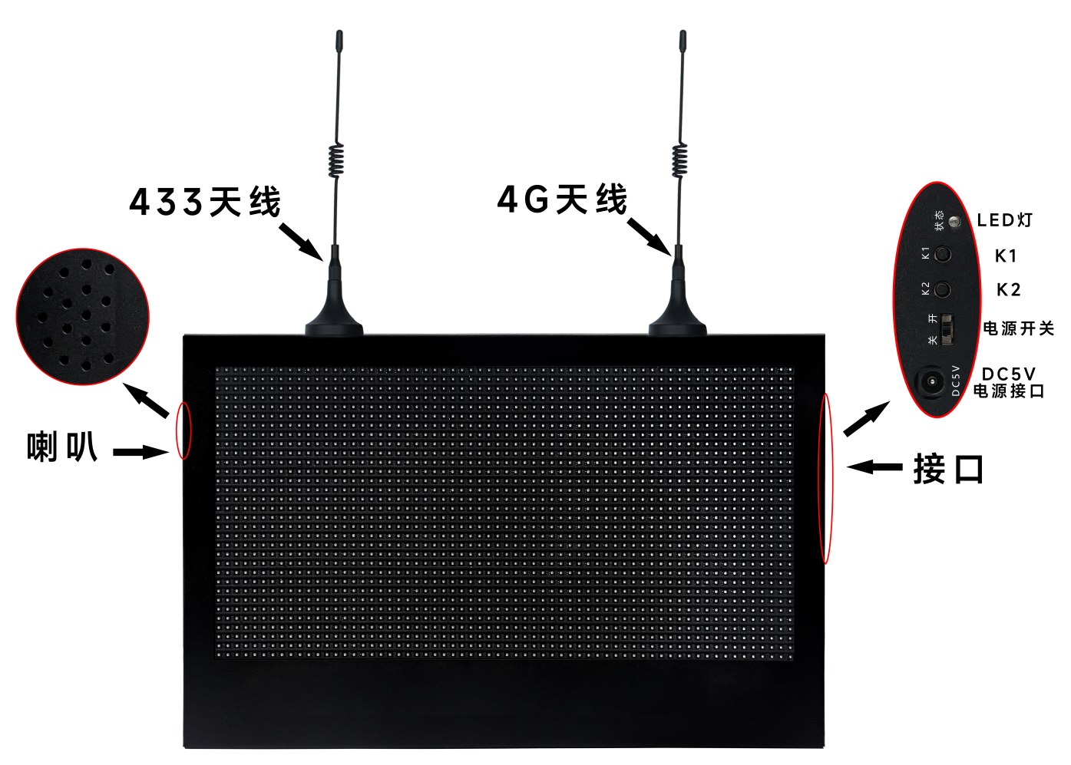
- 产品外观

- 技术参数
产品名称 | 4G无线接警LED显示屏
工作电流 | 待机电流：386.3mA（平均）  报警电流：590mA（平均）
工作电压 | DC 5V
工作温度 | -20~60℃
工作湿度 | 5~95%RH
遥控器数量 | 10
探测器数量 | 100
无线距离 | 60m
安装方式 | 壁挂
输出方式 | 4G物联网
接警方式 | PC端、微信公众号、电话语音播报、短信
尺寸 | 345*193*58mm
- 设置说明
报警时短按K1键，语音播报：清除报警事件；
1、长按K1键进入学习模式：
语音播报：学习遥控器；显示：学遥控，按遥控器的“撤防键”进行学习。
2、学习遥控器状态下短按K1设置键：
语音播报：学习烟感；显示：学烟感，触发无线烟感设备进行学习。
再短按K1键，切换学遥控-学烟感-学手报-学红外-学门磁，学习状态中长按K1键退出学习模式。
注：报警信息需要等待上一条显示完毕以后才会显示下一条报警信息；每个无线防区可以学习25个无线设备。
3、连按四下K1键，语音播报：删除遥控器；
4、连按五下K1键，语音播报：删除探测器；
5、连按六下K1键，语音播报：设备恢复出厂设置；
6、连按六下K2键，语音播报：设备恢复IP地址。
五、物联网平台
请先扫码添加设备后，再通电，等待2-3分钟的时间，触发按钮报警，微信公众号接收到报警信息即可；未接收到报警信息请联系技术人员沟通处理。
- 扫描右侧二维码关注公众号
或者微信搜索“物联网Alarm公众号。
2、物联网添加设备、调试视频
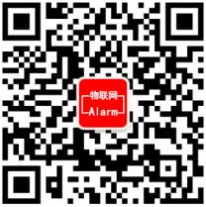
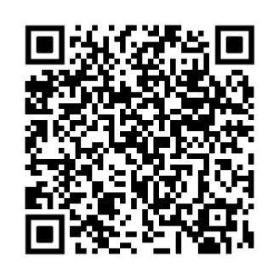

六、修改设备名与防区名
注：名称内不能含有空格，空格以后的字符不会显示；设备名称最多20个中文字符，防区名称最多17个中文字符；数字或者字母算半个字符，字符是从左往右滚动。
